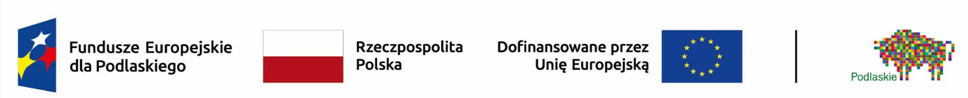

W Urzędzie Marszałkowskim Województwa Podlaskiego w Białymstoku 30 kwietnia 2024 r. odbyło się przekazanie uchwały Zarządu Województwa Podlaskiego w sprawie przyznania dofinansowania w kwocie 42 477 337,93 zł na realizację projektu pn. „Program teleopieki domowej - program wsparcia polityki senioralnej oraz osób z niepełnosprawnościami”.

Gmina Szepietowo otrzymała dotację w wysokości 612 023,69 zł na realizację usług społecznych dla 17 osób starszych i z niepełnosprawnościami. Program realizowany będzie na przestrzeni dwóch lat. Szczegóły dotyczące realizacji projektu będą na bieżąco umieszczane na stronie internetowej Urzędu Miejskiego oraz tablicy ogłoszeń w siedzibie Ośrodka Pomocy Społecznej w Szepietowie ul. 1 Maja 25B.

Program teleopieki domowej - program wsparcia polityki senioralnej osób z niepełnosprawnościami dofinansowany przez Unię Europejską z Europejskiego Funduszu Społecznego+ w ramach Programu Fundusze Europejskie dla Podlaskiego na lata 2021-2027, Priorytet VIII: Fundusze na rzecz edukacji i włączenia społecznego, Działanie 8.4 Wzrost dostępności usług społecznych.
